Câu 1:

1. Nhân viên A chọn menu trả sách
2. Giao diện trả sách hiện lên và yêu cầu quét thẻ độc giả
3. Nhân viên A quét thẻ độc giả B
4. Hệ thống hiển thị thông tin chi tiết độc giả hiện lên, danh sách các sách mượn chưa trả ,danh sách sách mượn đã trả

|  |  |  |  |  |  |
| --- | --- | --- | --- | --- | --- |
| Mã | Tên | Ngày Sinh | Địa Chỉ | Số điện thoại | Mã vạch |
| 1 | Nguyễn Văn B | 10/11/2000 | Mỗ Lao, Hà Nội | 0123456789 | 0101010101 |

Danh sách sách mượn chưa trả

|  |  |  |  |  |  |
| --- | --- | --- | --- | --- | --- |
| Mã | Tên | Tác giả | Năm xuất bản | Giá bìa | Ngày mượn |
| 1 | Nhập môn AI 2 | Từ Duy Phương | 2022 | 50000 | 7/5/2025 |
| 2 | Nhập môn Công nghệ phần mềm 2 | Ngô Tiến Đức | 2020 | 50000 | 7/5/2025 |

Danh sách sách mượn đã trả

|  |  |  |  |  |  |  |
| --- | --- | --- | --- | --- | --- | --- |
| Mã | Tên | Tác giả | Năm xuất bản | Giá bìa | Ngày mượn | Ngày trả |
| 3 | Nhập môn AI | Từ Duy Phương | 2020 | 50000 | 5/5/2025 | 5/6/2025 |
| 4 | Nhập môn Công nghệ phần mềm | Nguyễn Tiến Đức | 2019 | 50000 | 3/5/2025 | 7/5/2025 |

1. Nhân viên A lần lượt quét lần lượt các sách được trả là Nhập môn AI 2
2. Hệ thống cập nhật danh sách sách mượn chưa chưa trả

|  |  |  |  |  |  |
| --- | --- | --- | --- | --- | --- |
| Mã | Tên | Tác giả | Năm xuất bản | Giá bìa | Ngày mượn |
| 2 | Nhập môn Công nghệ phần mềm 2 | Ngô Tiến Đức | 2020 | 50000 | 7/5/2025 |

1. Nhân viên A ấn nút submit
2. Hệ thống in ra phiếu mượn và phiếu phạt

Phiếu mượn

|  |  |  |  |
| --- | --- | --- | --- |
| Mã phiếu mượn | Tên | Mã vạch độc giả | Mã vạch phiếu mượn |
| 1 | Nguyễn Văn B | 0101010101 | 1101010101 |

danh sách sách còn mượn

|  |  |  |  |  |  |
| --- | --- | --- | --- | --- | --- |
| mã | tên sách | tác giả | mã vạch | ngày mượn | ngày phải trả |
| 2 | Nhập môn Công nghệ phần mềm 2 | Ngô Tiến Đức | 2101010101 | 7/5/2025 | 7/6/2025 |

tổng số sách đang mượn: 1

Phiếu phạt

|  |  |  |  |
| --- | --- | --- | --- |
| Mã phiếu mượn | Tên | Mã vạch độc giả | Mã vạch phiếu mượn |
| 1 | Nguyễn Văn B | 0101010101 | 1101010101 |

danh sách sách trả muộn bị phạt

|  |  |  |  |  |  |  |  |
| --- | --- | --- | --- | --- | --- | --- | --- |
| mã | tên sách | tác giả | mã vạch | ngày mượn | ngày phải trả | ngày trả | số tiền phạt |
| 1 | Nhập môn AI 2 | Từ Duy Phương | 2101010102 | 7/5/2025 | 7/6/2025 | 8/6/2025 | 10000 |

tổng số tiền phạt: 10000

Câu 3: Thiết kế giao diện

Trả sách

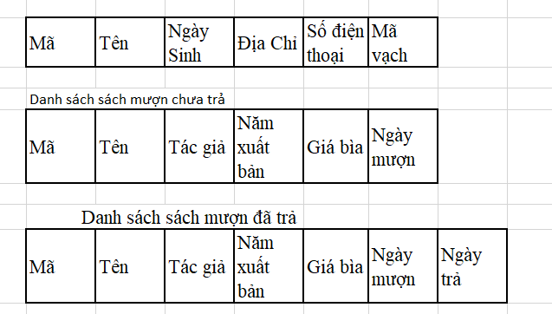

Cần quét thẻ độc giả

Submit

Phiếu

